Nama: Jihan Iftinan Syadza Astwen
Nomor Mentees: M2-BE-06

Soal tipe A:
- Soal dan hasil:
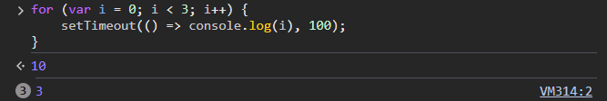
Penjelasan: Variabel i dideklarasikan dengan ‘var’, yang bersifat function-scoped (tidak memiliki block scope). Karena setTimeout bersifat asynchronous dan akan dijalankan setelah jeda 100 milisekon, sedangkan loop for sudah selesai sebelum fungsi di dalam setTimeout sempat dijalankan. Oleh karna itu, i yang terbaca Adalah last value setelah loop selesai, yaitu angka 3

- Soal dan hasil:
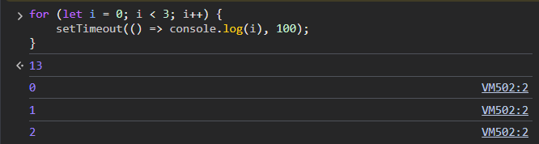
Penjelasan: i di sini dideklarasikan dengan ‘let’ yang punya block scope. Setiap kali loop berputar (iterasi), let membuat Salinan variable baru yang terisolasi untuk setiap iterasi tersebut. Makanaya nilai I pada tiap detik tersimpan denga naman (0, 1 dan 2)

- Soal dan hasil:
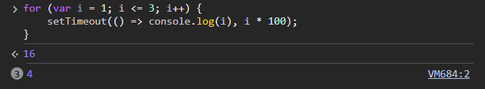
Penjelasan: penggunaan var membuat variabel i bersifat global di dalam fungsi. Perulangan berjalan untuk nilai i=1 dan i=2. Begitu loop-nya selesai, nilai I berubah jadi 3. Saat fungsi timeout jalan, variabel I yang dipanggil adalah 3.

- Soal dan hasil:
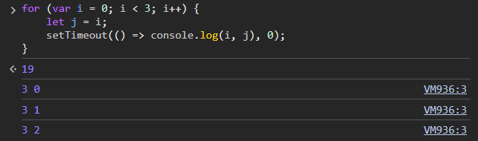
Penjelasan: i menggunakan var sehingga saat loop selesai, nilainya menjadi 3. Di dalam blok perulangan tadi, dibuat variabel baru let j=i. Karena let bersifat block scope, j akan menangkap nilai i di setiap iterasi yang lagi jalan (0, 1, dan 2). Hasilnya adalah i tetap 3, j sesuai loop.

- Soal dan hasil:
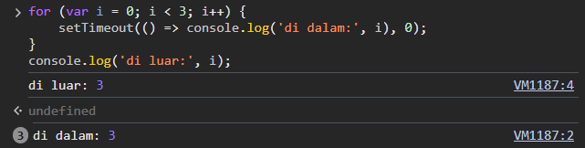
Penjelasan: console.log di luar loop dieksekusi dulu secara synchronous dengan nilai akhir i yaitu 3. Sedangkan, setTimeout di dalam loop bersifat asynchronous dan akan jalan setelah loop-nya selesai, nanti akan tercetak teks ‘di dalam: 3’ sebanyak 3 kali menggunakan nilai i terakhir.

